Шульга Галина Николаевна
Г. Барабинск Новосибирская область
МКДОУ №3 музыкальный руководитель

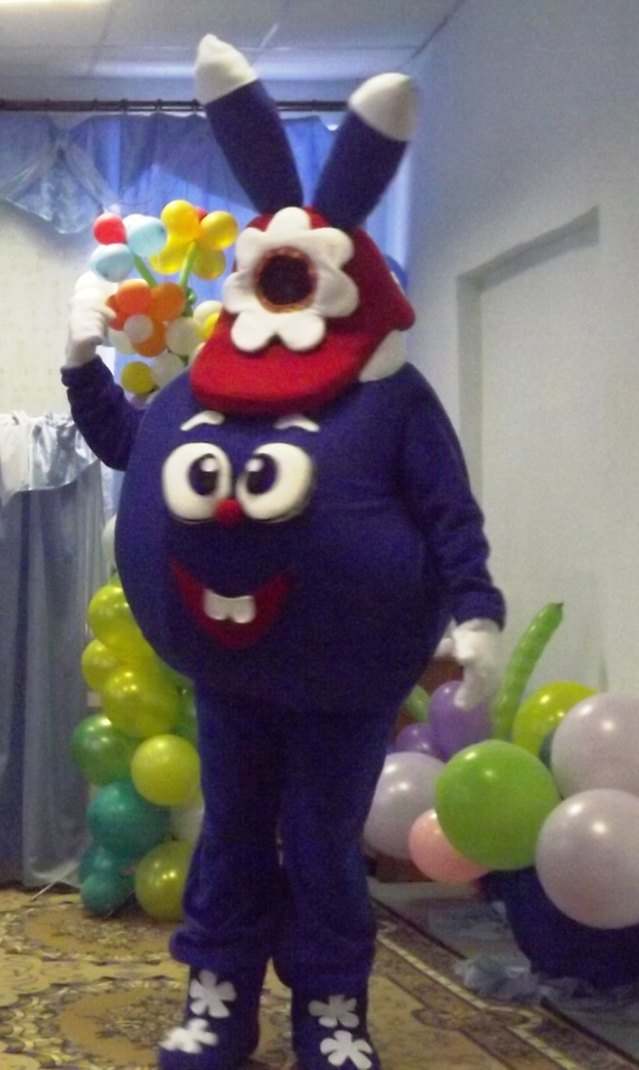

Цель: формирование вокальных навыков у детей дошкольного возраста.

Задачи:
- развивать вокальные данные
- слух
- певческое дыхание;
- исполнительские приёмы.
- Работать над словом в песне
- дикцией;
- артикуляцией.
Ход непосредственно-художественной деятельности:
Входят дети под музыку. Звучит музыкальное приветствие « Мы начнём».
М.р: Ребята, сейчас я вам загадаю загадку.
Раскрывает она почки
В зелёные листочки
Деревья одевает
Посевы поливает
Движения полна,
Зовут её …(весна)
Дети:Весна. (слайд №1)
М.р.: И хотя на улице первый месяц март. В природе происходят настоящие чудеса. А какие чудеса вы увидели весной? (тает снег, распускаются деревья, прилетают птицы) (слайд №2)
М.р.: Считалось в старину, что птицы это вестники весны. Именно они приносят на крыльях тепло. А самой главной весенней птицей на Руси считается жаворонок. (слайд №3) Маленькая, серенькая, незаметная птица, зато как поёт. Ей даже были посвящены целые праздники на Руси. Пекли печенья «жаворонок»(слайд№4), потом бежали на возвышенное место и начинали кричать, что есть мочи, закликать жаворонков, а с ними и весну(слайд№5). Композитор П.И.Чайковский (слайд №6) в своём цикле «Времена года» написал «Песню жаворонка».Давайте послушаем.
Мультимедийный клип «Песнь жаворонка»
М.р.: Просыпается
Вся природа, что была во сне
Распустилась, ожила, очнулась
Даже солнце яркое проснулось.
Песня «Солнце» с мнемотехнической таблицей.
М.р.: Пригрело солнце с высоты,
И выросли чудесные цветы
Давайте мы к цветам
Поближе подойдём
И их волшебный аромат вдохнём.
Дыхательная гимнастика
М.р.: Ребята посмотрите, а цветы
Наши не простые, они зеркальные
А для чего нам нужны зеркальные цветы?
Дети: Чтобы было удобно делать гимнастику для язычка.
М.р.: Мы цветы сейчас возьмем,
И гимнастику начнём.
Артикуляционная гимнастика
М.р.: Молодцы ребята, какие полезные волшебные цветы. А у нас про цветы Алёна песню знает, а мы с вами послушаем.
Песня «Про ромашку»
М.р.: Пока Алёна песню пела, бабочка к нам прилетела. Сейчас мы дружно все встаём и попевочку споём.
Попевочка «Про бабочек и рыбку»
(ширма с прорезами вверху бабочки, внизу рыбка)
Презентация «Крош»
Раздаётся плач Кроша.
М.р.: Что случилось ,Крош, почему ты плачешь .
Крош: Зимой без дела не сидел
Всю зиму я ребята пел
Из снега бусы собирал
Да так чтоб каждый звук звучал
Ожерелье славное нотное оно
Но весною солнышко
Стало припекать
Вместо бус одна вода
Нот мне не собрать.
М.р.: Ребята, помогите Крошу ожерелье собрать. Чтоб его песенка вновь могла звучать.
Дети: да.
М.р.:Нас ждут большие испытания
Должны мы выполнить задания
Когда все ноты соберём,
То в гости Кроша позовем.
Задание первое у нас
И трудности в пути. Должны пройти через болото, чтоб ноты первые найти. В болоте кто сидит?
Дети: Лягушка.
М.р.: Сейчас настройте ваши ушки
К лягушки в гости мы зайдём
И песню про неё споём.

Презентация к песне «У лягушки юбилей»
М.р.: Лягушка в праздник свой добра,
И нот нам сразу две дала.
На нотный стан наш прикрепляйте.
М.р.: Сейчас внимание на экран
Задание второе дам.
Упражнение «Гусеницы»
М.р.: Ребята кого вы видите на экране.
Дети: гусениц.
М.р.: А что они делают.
Дети: Разговаривают.
М.р.: Ребята, посмотрите, у нас тоже есть гусеница.
Только она разговаривает ритмическим языком.
Упражнение «Ритмическая гусеница»
М.р.: Третью нотку получайте
На нотный стан наш прикрепляйте.
Задание третье у нас
Вы ложки разбирайте
Ритмично, четко и красиво
В оркестре поиграйте.
Ансамбль «Ложкарей»
М.р.: Ну что же , молодцы ребята, Нотку берите и на нотный стан крепите.
Сейчас прошу пуститься в пляс,
Звучит пусть музыка для вас.
Танец «Матрёшечки»
Нужно дальше нам идти.
И у нас домик на пути.
И чтоб в этот дом зайти
Нужно лестницу пройти.
Упражнение «Лестница»
Прикрепляем ещё одну нотку.
М.р.: Вот мы лестницу прошли
И к избушке пришли.
Угадайте, кто здесь живёт
Свою песенку поёт.
Дети: Бабушка яга
Костяная нога.
Песня «Бабка Ёжка»
М.р.: Берите последнию нотку и нотный стан крепите.
Собрать бусы вы смогли.
Крошу, дети помогли
Ну, а вот и он идёт
Свою песенку поёт. ( Появляется Крош с шарами, раздаёт детям шары)
Крош: Спасибо вам, ребята,
Что ноты помогли собрать.
И мои песенки весною.
Будут радостно звучать.
Утекли те бусы это не беда
Ожерелье новое
Поможет мне всегда.
М.р.: И теперь ребята знают
Нужно многое уметь.
Что не так-то это просто
Песню точно, чисто петь.
1 ребёнок: Нужно правильно дышать
2 ребёнок: Язык в тонусе держать
3 ребёнок: Звуки нужно различать
4 ребёнок: Ритм точно повторять
5 ребёнок: Это очень не легко,
Знать звучит, где высоко.
6 ребёнок: Где на месте звук стоит
7 ребёнок: А где снова вниз спешит
8 ребёнок: Длинный звук зовётся та
Да, задача не проста.

9 ребёнок: А короткий ти-ти-ти
Ну, попробуй, уследи.
М.Р.: Шары в группу вы возьмите
Там заданье повторите
Занятию пора кончаться
С гостями нужно попрощаться.
Спасибо за занятие.

